

|  |  |  |  |
| --- | --- | --- | --- |
| 发文机构 | 研发部 | 保密等级 |  |
| 名称 | 近海钓鱼艇船配方案书 | | |
| 版本 | V1.0 | 文档类型 |  |

近海钓鱼艇船配方案书

|  |  |  |  |
| --- | --- | --- | --- |
| 拟制 |  | 日期 |  |
| 评审人 |  | 日期 |  |
| 批准 |  | 日期 |  |

版权所有 不得复制

Copyright ©NanJing Sandemarine Electric Co., Ltd.

All Rights Reserved

江苏省南京市江北新区柳州北路22号27栋二楼

修订记录

|  |  |  |
| --- | --- | --- |
| 版本 | 日期 | 内容 |
| V1.0 | 2022-10-08 | 创建文档 |
|  |  |  |
|  |  |  |

# 目录

韩国游艇船配方案书 I

修订记录 II

目录 III

1 系统需求 1

2 系统方案说明 1

2.1 系统组成 1

2.2 相关功能实现说明 3

2.2.1 电子围栏功能 3

2.2.2 自动导航 3

2.2.3 鱼探功能 3

2.2.4 大屏显示、语音提醒 3

2.2.5 语言 3

2.2.6 数据传输 4

# 系统需求

本系统将主要应用于韩国的近海钓鱼艇上，主要实现如下的功能：

* 电子围栏：提示哪些属于非近海区域，军事限制或其他限制区域，标识为不可达到的区域；
* 自动导航：定位近海坐标，可自动驱船到达，与方向舵和船外机相连接；
* 鱼探：可探测到鱼群；
* 大屏显示，语音提醒；
* 语言：韩语；
* 数据传输：4G信号传输，无线电传输作为辅助。

# 系统方案说明

## 系统组成



图 1 系统整体连接示意图

整个系统可以使用我司的A800海图自动舵系统，外部有罗经、舵角指示器和电机控制方向舵，终端的屏幕为10.1寸，产品的组成如下图所示：

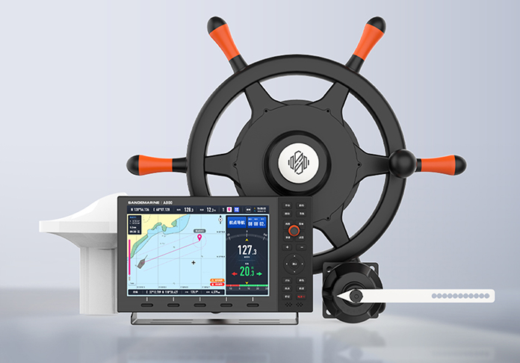

终端操作界面如下图所示：

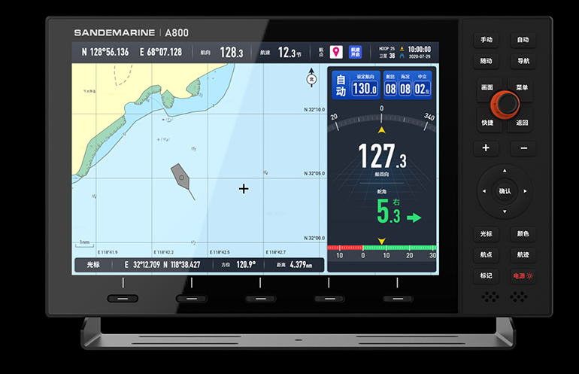

## 相关功能实现说明

### 电子围栏功能

我司A800终端内置4G模块，可实现终端与后台服务系统的信息交互。该功能可通过在后台服务系统中设置电子围栏信息，然后下发给终端。终端实时判定本船船位，一旦发现本船靠近或位于电子围栏所显示区域内，则立即发出告警。

### 自动导航

我司A800自动舵系统的自动导航功能支持以下几种模式：

* 自动航向导航模式，可根据用户输入的航向，使船舶按照设定航向行使；
* 航点导航模式，用户输入目标经纬度坐标，系统将控制船舶，沿着本船船位和目标航点之间的直线行使；
* 航线导航模式，用户规划一条航线（由若干航点组成），系统控制船舶沿着用户规划的航线行使；
* 追踪导航模式，本A800终端可接入外部AIS信号，用户可以在海图上找到感兴趣的AIS目标，并让船舶跟着该AIS目标进行行使，当AIS目标的位置更新时，系统将自动改变导航目标，从而达到追踪的目的。

### 鱼探功能

本系统暂不支持接入鱼探功能。需要做软件集成开发。

### 大屏显示、语音提醒

本A800终端为10.1寸屏幕，支持语音提醒，实现如导航偏离告警、GPS失效告警、舵角告警、电机告警等提醒。

### 语言

本系统暂为中文和英文，可支持韩文（由贵方提供相关翻译）。

### 数据传输

A800终端内置4G模块。若需要远距离通信，可使用我司的数字电台作为辅助手段。

我司数字电台（D908）的相关参数如下：

|  |  |  |
| --- | --- | --- |
| 序号 | 参数名称 | 参数值 |
|  | 工作频率 | 424～444MHz |
|  | 发射功率 | 55W±1dB |
|  | 接收灵敏度 | -118dBm@PER≤20% |
|  | 传输速率 | 5.4kbps |
|  | 一般通信距离 | 50nm[1] |
|  | 其他 | 自带2个外部散热风扇，支持长时间、高功率发射。 |

1. 收发天线高度不低于4米